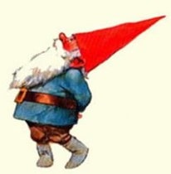Een sprookje

Het is feest bij de kabouters. Groot feest.

De klok slaat kwart over zes ’s avonds.

Het feest kan beginnen.

De koning viert zijn 720ste verjaardag.

Dat is iets heel bijzonders voor een koning.

De vorige was maar 539 jaar geworden.

Dat is dus  . jaar minder.

De koning daarvoor werd 647 jaar.

Dat is ook nog steeds . jaar minder dan de huidige koning.

En de koning daarvoor werd 482 jaar.

Die bleef dus nog . jaar achter op de huidige koning.

Maar behalve dat de koning 720 jaar wordt, was hij gelijktijdig juist 500 jaar koning.

Want op zijn ste verjaardag was hij tot koning uitgeroepen.

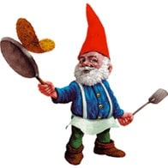

Al weken lang was iedereen druk in de weer om het feest tot iets geweldigs te maken.

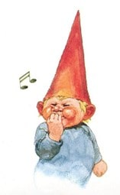De bakker sjouwde met zakken meel van de zolder naar de keuken, want hij wil voor alle 250 kabouters lekkere pannenkoeken maken.

Ieder mag er dan vier opeten.

Hij heeft dus veel meel nodig.

Uit één zak meel kan hij honderd pannenkoeken maken.

De bakker moet dus . keer de trap op en af gaan, die 25 treden telt.

Hij moet dus in totaal . treden opgaan, maar ook afgaan.

Natuurlijk is de bakker ’s avonds moe.

Daarom gaat hij vroeg naar bed.

Al om zes uur ’s avonds.

Maar ’s morgens staat hij al terug op om 5 uur.

Hij slaapt dus . uur.

En dan zijn er nog de krentenbollen, de broodjes, de worstenbroodjes, het grote feestgebak en noem maar op.

In elk kabouterworstenbroodje zit twee cm worst.

De bakker wil 500 worstenbroodjes maken.

Dat zijn er . voor elke kabouter.

De bakker moet hiervoor bij de slager . meter worst bestellen.

Ook de muziekmeester had het druk.

Hij had twee zangnummers gemaakt, samen vijf bladzijden lang.

Die moest hij in 120 muziekboeken overschrijven.

Dat zijn samen dus . bladzijden.

Het koor van 120 kabouters zingt altijd vierstemmig.

De stemmen zijn zo verdeeld:

32 keer sopraan, 38 keer alt, 29 keer tenor en . keer bas.

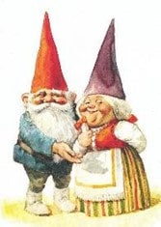

Alardo is de kabouterkok.

Die moet voor de 250 kabouters pudding klaarmaken.

De koning krijgt natuurlijk één volledige pudding voor zichzelf alleen.

De andere . (hoeveel) kabouters moeten telkens per drie kabouters één pudding delen.

Alardo moet dus . kommetjes pudding maken.

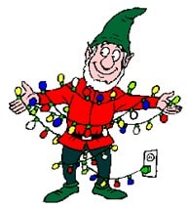En dan heb je nog Jandocus.

Die moet voor de feestverlichting zorgen.

Hij ging hiervoor 400 glimwormpjes huren.

Die kostten twee miereneitjes per stuk.

Hij moest dus . miereneitjes betalen.

Hij stopte de glimwormpjes voorzichtig in kistjes.

In elk kistje gingen 25 glimwormpjes.

Er waren dus . kistjes nodig.

Om de wormpjes op te hangen heeft hij voor elk wormpje een minuut nodig.

Hij gaat dus . uur en . minuten bezig zijn met het ophangen van de glimwormpjes.

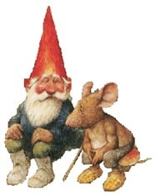

Ook in het bos moest er versierd worden.

Daarom trokken 18 kabouters er met hun verfpotten op uit om de paddenstoelen te gaan verven.

Een kabouter verft per uur 4 paddenstoelen.

De 18 kabouters hadden . uur nodig om 144 paddenstoelen te verven.

Dan was er de nacht van het feest.

De zaal was prachtig verlicht door de glimwormpjes.

De zetel en kleding van de koning schitterden van de diamanten: 132 aan de troon, 98 op zijn mantel en 44 op zijn kroon.

De kabouters werden bijna blind van het geschitter.

Het is niet gemakkelijk om tegen . diamanten in te kijken.

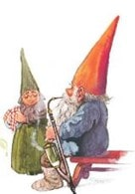Plotseling, toen het feest op zijn hoogtepunt was gekomen, werd er op de deur van de zaal geklopt.

De wachters keken door het ruitje.

Het was de koningin van de bosbijen, gevolgd door een lange stoet van haar onderdanen.

Zij kwam de kabouter-koning proficiat wensen.

De deur werd opengezet en de bijen kwamen binnen:

Voorop de bijenkoningin, gevolgd door 7 hofdames.

Dan kwamen vier rijen van 8 werkbijen, die ieder een bolletje honing droegen.

Dat was het geschenk.

Ten slotte kwamen de tweehonderd bijensoldaten, netjes in rijen van vier naast elkaar.

Er waren liepen dus . rijen soldaten achter elkaar.

De koning kreeg . bolletjes honing.

Er waren in totaal . bijen gekomen naar het feest.

De kabouterkoning nodigde de bijen uit om het hele feest verder bij te wonen.

Elke bij kreeg twee lepeltjes suiker, voor de moeite.

In elke zak suiker zitten 20 lepeltjes suiker.

De kok moest . zakjes suiker uit de voorraadkast halen.

De kabouterkok vroeg 12 andere kabouters mee om de zakjes voor hem te dragen.

Elke kabouter droeg dus . zakken suiker naar de feestzaal, terwijl de kok de voorraadkast aan het afsluiten was.

Toen alle bijen een plaatsje hadden gevonden, werd het feest verder gezet.

Twee kabouterkunstenaars, Vinzenzo en Silvo, hadden als geschenk een groot schilderij gemaakt.

Ze hadden daar zeven maanden aan gewerkt:

25 werkdagen per maand, iedere werkdag twaalf uren.

Vinzenzo en Silvo hebben elk . uur aan het schilderij gewerkt.

Samen hebben ze . uur aan het schilderij gewerkt.

Het schilderij was dan ook geweldig.

Het was zo hoog als drie kabouters op elkaar en zo breed als twee kabouters lang.

Zesenvijftig kabouters waren nodig om het kunstwerk te dragen:

links en rechts droegen telkens 13 kabouters het werkstuk,

maar ook van voor en van achter waren dragers nodig.

Het waren er van voor evenveel als van achter.

Daar liepen telkens . kabouters.

Geen wonder dat er een luid applaus was toen het meesterwerk binnengebracht werd.

Maar nog blijer waren de kabouters toen het kunststuk van opperbakker Wuni werd binnengebracht.

Op een grote plaat stonden vijftig chocoladen kabouters, die muziekinstrumenten vasthadden.

Wuni had hiervoor echte Blookers cacao gebruikt, gekocht in pakjes van 100 gram.

Het hele geval was wel drie kilo zwaar, maar er zat twee kilo suiker bij.

Wuni had . zakjes Blookers cacao gebruikt.

Aan het eind van het feest werd nog een grote loterij gehouden.

In het midden van de feestzaal stond een grote glazen bak, gevuld met miereneitjes.

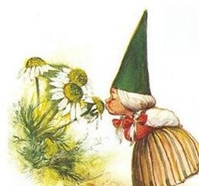De kabouters moesten raden hoeveel eitjes er in de bak zaten.

De prijs werd gewonnen door Brittie, de jongste en snuggerste van alle kabouters.

Brittie had dan ook niet geraden, maar berekend hoeveel eitjes er in de bak zaten:

de miereneitjes waren netjes in lagen op elkaar gepakt, 20 lagen eitjes boven elkaar en in iedere laag waren er 25 eitjes.

Het juiste antwoord was dus ..

Zo kwam een einde aan de prachtige feestnacht.

Het was al bijna morgen, toen de kabouterkoning iedereen begon te bedanken.

Een bijzondere bedanking ging naar Vinzenzo, Silvo en Wuni.

Ze werden benoemd tot ridder in de orde van het Gouden Oorbelletje.

Als eerste verliet de bijenkoningin met haar gevolg het feest.

Dan verlieten de glimwormpjes de zaal.

En daarna zochten alle kabouters hun bedje op.

Het was precies kwart voor zeven ’s morgens toen alles rustig was en iedereen kon gaan slapen.

Het feest heeft . uur en . minuten geduurd.